Panna Cotta au Mont d'Or, chutney d'abricots

Ingrédients pour 4 personnes: (en entrée)
Chutney  150 g de d'abricots moelleux  1 clous de girofle  1/2 oignon rouge  25 g de raisins secs sultanas  30 ml de vinaigre de cidre  150 ml d'eau  15 g de sucre roux  1/4 c à c de gingembre en poudre  2 pincées de fleur de sel  Panna Cotta  80 g de Mont d'or  180 ml de crème fleurette  70 ml de lait  2 feuille de gélatine | 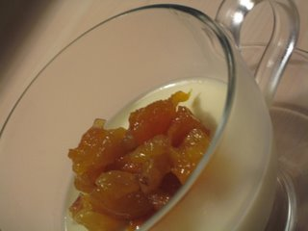

La Panna Cotta:
Dans un bol, mettre la gélatine à tremper dans de l'eau froide.

Dans une casserole, versez la crème fleurette, le lait et le Mont d'Or écrouté. Faire fondre à feux doux et retirer du feu au premier digne de bouillonnement. Y incorporer doucement la gélatine ramollie et bien essorer.
Passez au chinois et versez dans les récipients (verrines, tasses, ramequins) allant servir pour le repas. Mettre au frigo pour au moins 4h.

Le Chutney:
Coupez les abricots en morceaux moyen, trop petit cela risquerait de faire de la purée.
Dans une casserole versez le vinaigre, l'eau, le sucre, l'oignon et les épices. Donnez un bouillon, réduire sous le feu et ajouter les abricots et les raisins secs.
Faire cuire à feu doux et à couvert pendant 30 min. N'hésitez pas à rajouter un peu d'eau, si celle ci s'est évaporée avant la fin de la cuisson. Il faut réhydrater les fruits secs pour qu'ils deviennent moelleux. Si vous avez le temps, vous pouvez faire tremper les raisins dans le l'eau chaude ou même du thé vert avant de les incorporer dans le chutney.

Au moment de servir, sortez les verrines du frigo et déposez délicatement une belle cuillère de chutney dessus.

S'il vous reste du chutney, c'est un délice avec un morceau de gruyère de Savoie.

Un Zeste de Magie
www.la-saliere.com
email : chrystelle@la-saliere.com

